Kirkkolaiva
Kirkkolaiva on ison kirkon lehtereillä.
Se on vanhempi kuin vanha kirkko.
Se on ollut jo Tervolan ensimmäisessä kirkossa.
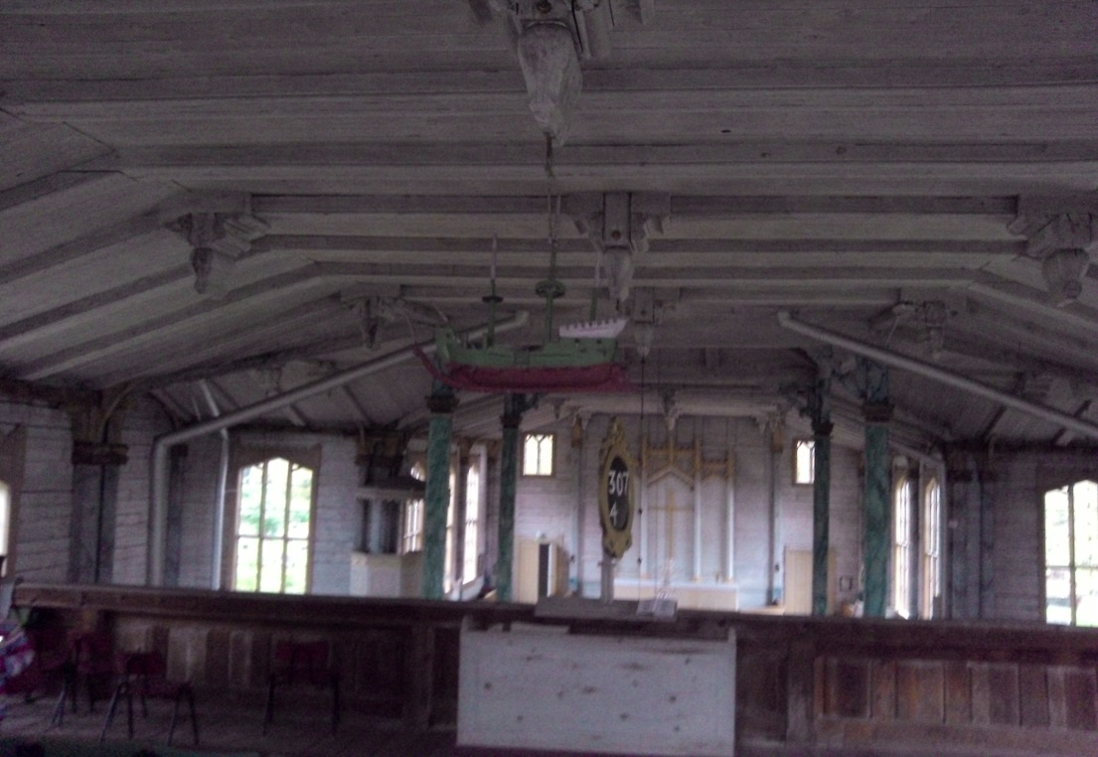
Tekijä: Iina Hooli 3.lk.

